Ελατήρια και μάζες

Πειραματιστείτε με την προσομοίωση (διαλλέξτε Stretch)

<https://phet.colorado.edu/sims/html/masses-and-springs-basics/latest/masses-and-springs-basics_en.html>

ΔΡΑΣΤΗΡΙΟΤΗΤΑ 1

Από το βιβλιο της Α Γυμνασιου

<http://ebooks.edu.gr/ebooks/v/html/8547/2314/Fysiki_A-Gymnasiou_html-empl/index3.html>

Διαβάστε το πείραμα που βλέπετε στην εικόνα.

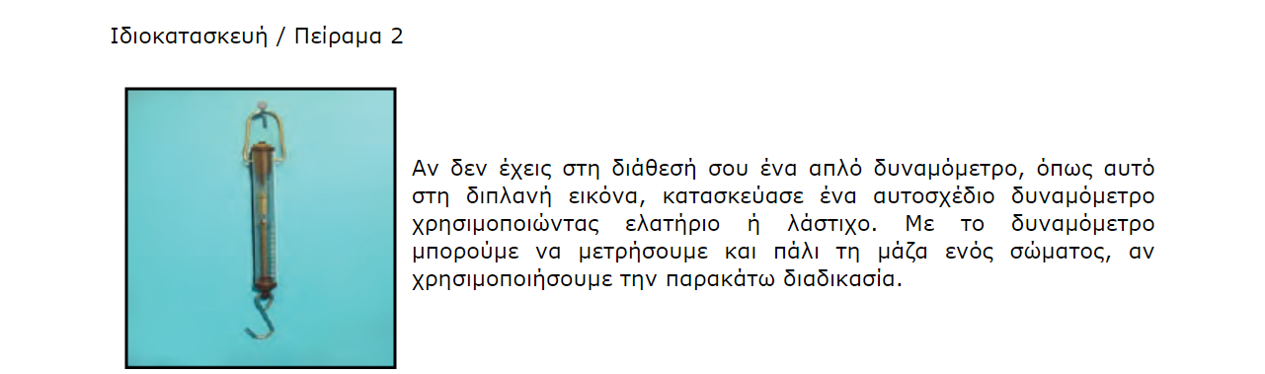

Με την βοήθεια της προσομοιωσης εκτελέστε το παραπάνω πείραμα και βρείτε το μέγεθος μιας από τις τρεις άγνωστες μάζες που δίνονται στην προσομοίωση.

Το γραφημα μπορεί να γινει στη ζωγραφική στο λογιστικο φυλλο ή στο χερι

Επικολήστε στιγμιότυπα από το πείραμα και την λυση.

ΔΡΑΣΤΗΡΙΟΤΗΤΑ 2

Διατυπώστε τον νόμο του Hooke

“Κατασκευάστε” δυο ελατήρια με την προσομοίωση και βρείτε την σταθερά του ελατηρίου για κάθε ένα από αυτά.

Μην ξεχάσετε να γραψετε τιμή και μονάδες.